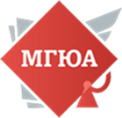
25 сентября 2023 года на Заседании Ученого совета Университета им. О.Е. Кутафина (МГЮА) состоялось награждение почетными грамотами победителей и призеров конкурса педагогического мастерства «Первые по праву», который проходил в период с января по июнь 2023 года.

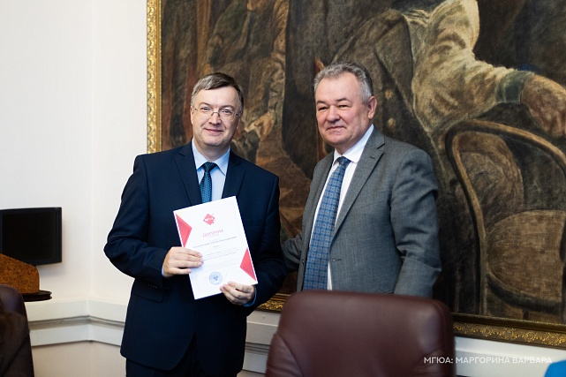 | 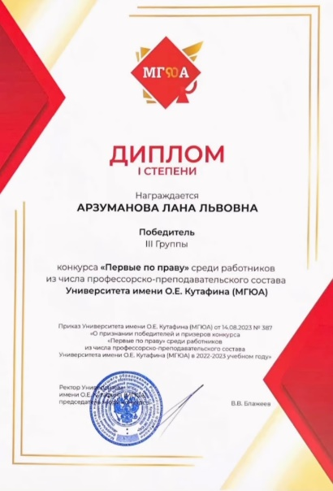

Мы сердечно поздравляем профессора кафедры финансового права Лану Львовну Арзуманову с победой, а профессора кафедры налогового права Сергея Александровича Ядрихинского с призовым местом конкурса II степени. Также призовым местом был награжден кандидат юридических наук Анисифоров Тим Сергеевич.

Первый по праву – конкурс педагогического мастерства, который состоит из нескольких этапов:

- эссе «Передовой педагогический опыт»;
- подготовка новой дисциплины;
- проведение 2-х открытых занятий: воспитательного и учебного

Жюри конкурса состояли из преподавателей и администрации ВУЗа, а также обучающихся.

Результаты такого конкурса говорят не только о высоком профессионализме преподавательского состава кафедры финансового права и кафедры налогового права, но и о понимании того, как ответить на современные вызовы и тенденции современной преподавательской деятельности.

